计算机科学与工程学院实验报告
实验课程名称 |  | 汇编语言程序设计 |  |  | 实验总成绩
专业 | 物联网工程 |  | 班级 | 物联网2002 | 指导教师签字
学号 | 20203578 |  | 姓名 | 陆晓晓 | 实验报告批改时间
实验报告分项成绩

序号 | 实验项目 | 成绩
1 | 1_1
2 | 1_2
3
4
5

实验课程总结
从以下方面总结：1.实验体现知识应用和初步研究能力；2. 反映基本观察、发现问题和分析问题能力；3. 实验项目内容或者实验课程是否存在问题及下一年度改进意见）4.其他方面

- 本次实验我学习了各种debug指令。认识到了Debug作为个强大的测试工具，可以有效地反应程序运行的情况，善用debug可以帮助我们加深对于汇编程序的理解。
- 本次实验我学习到了内存中的数据的存储，以及DB DW DD的在定义数据的区别。更加利于以后的学习。
- 通过老师的耐心讲解和上网搜索，成功搭建好了汇编语言环境，为以后的学习做好了充分的准备，希望汇编实验课可以持续开展。

实验一：1_1

1.实验目的
汇编语言程序设计实验(上机练习)是必不可少的学习环节之一,也是检验掌握汇编语言程序设计知识的手段之一。
一方面通过上机练习，可加深对课程内容的理解和掌握。 另一方面，汇编语言编制的程序上机调试、运行是检验程序设计是否正确的唯一途径。
要求学生要熟悉上机练习的四个过程：编辑、汇编、连接和调试。熟悉和掌握编辑、汇编、连接和调试四个实用程序的使用方法，掌握调试程序中的几个常用命令的使用方法。

2.实验要求
掌握汇编语言程序汇编、连接的方法，熟悉DEBUG的常用命令：U、D、T、P、G、A、E及R命令的使用。

3.实验内容
1. 编辑、汇编、连接并调试教材第四章（40-41页）中的源程序，观察运行结果；
2. 用DEBUG中的E命令修改原始数据，用G命令执行程序，观察运行结果；
3. 用DEBUG中的A命令修改程序，使之由加法改为减法，观察运行结果；

4.源程序
- DSEG SEGMENT
- DATA1 DB 13H,26H
- DATA2 DW 0
- DSEG ENDS

- SSEG SEGMENT STACK
- SKTOP DB 20 DUP(0)
- SSEG ENDS

- CSEG SEGMENT
- ASSUME CS:CSEG,DS:DSEG
- ASSUME SS:SSEG
- START: MOV AX,DSEG
- MOV DS,AX
- MOV AX,SSEG
- MOV SS,AX
- MOV SP,LENGTH SKTOP
- MOV AL,DATA1
- ADD AL,DATA1+1
- MOV BYTE PTR DATA2,AL
- MOV AH,4CH
- INT 21H
- CSEG ENDS
- END START

运行结果+Debug

5.1 汇编+链接+运行：
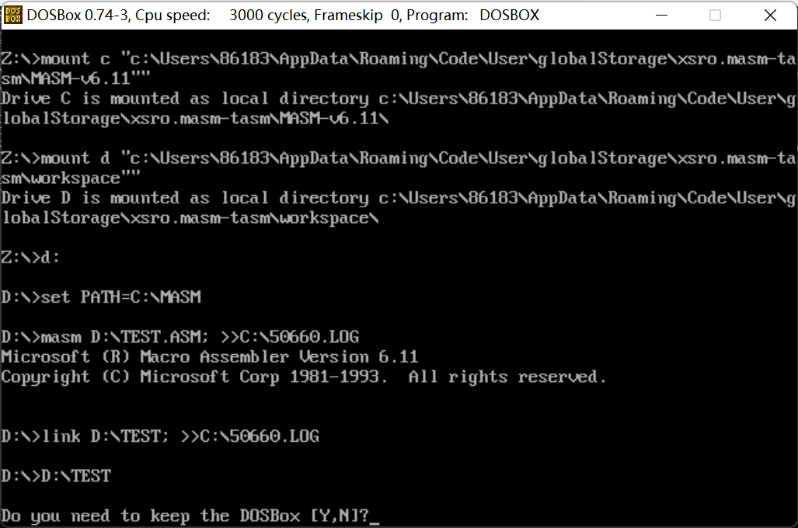

5.2 汇编+运行+调试：（debug命令）
1）通过-r指令查看寄存器内容，DS寄存器地址比较重要
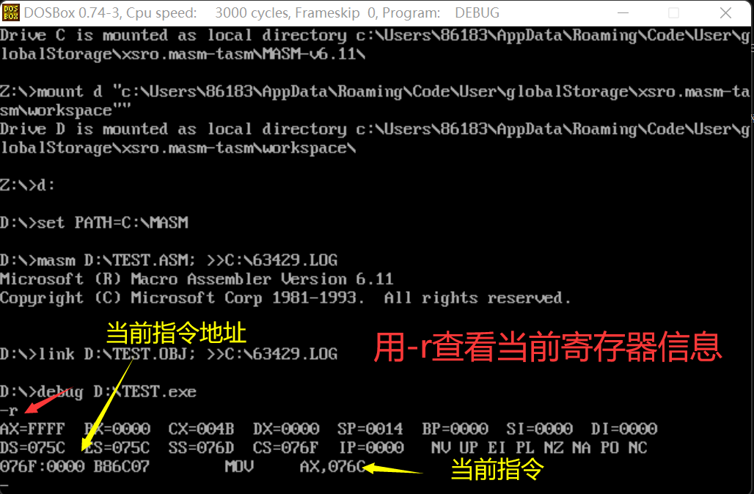

- -t 单步执行：
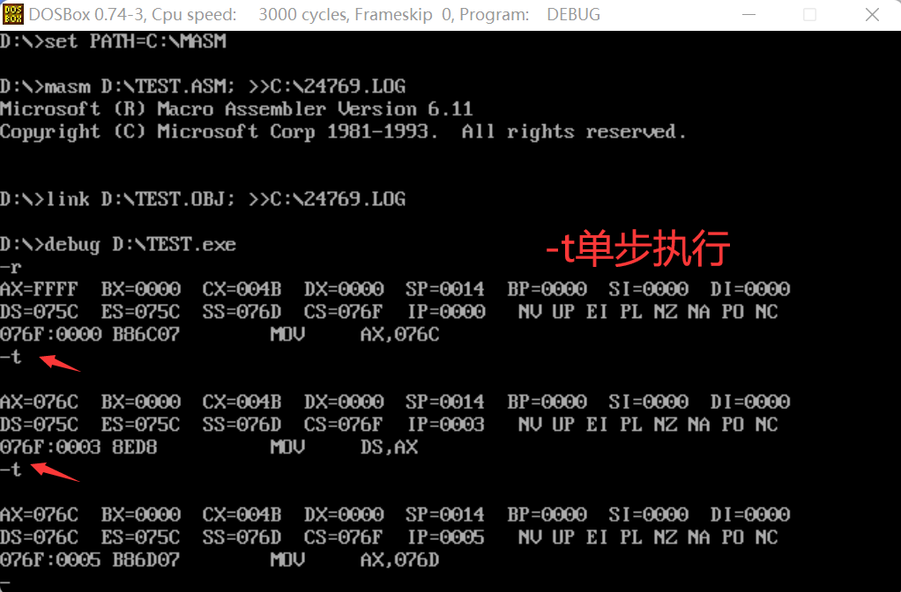

- -g 执行整个程序：
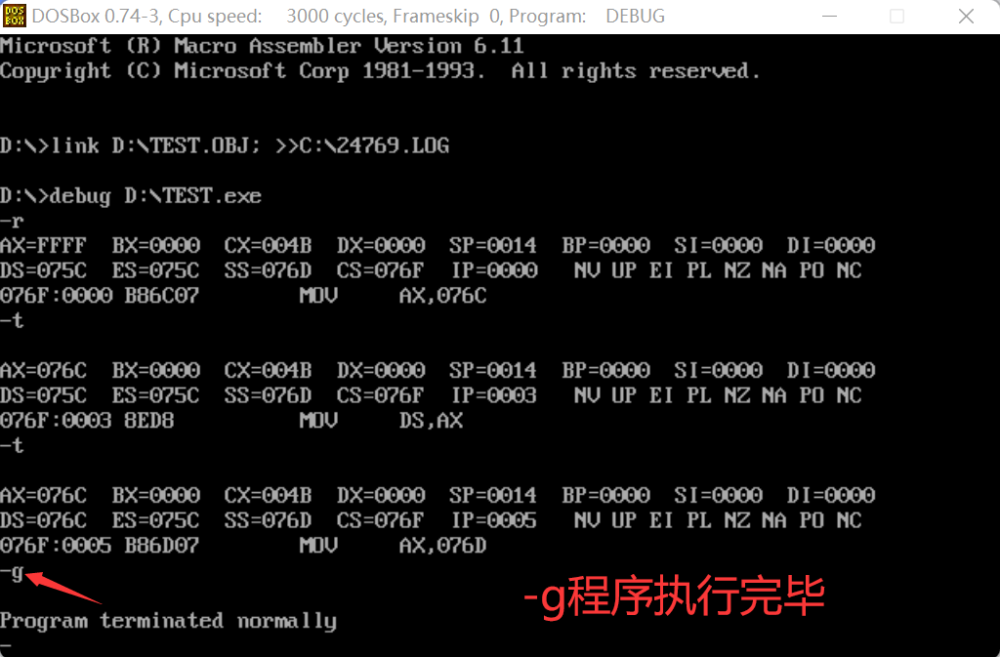

- 使用-d 查看内存
这里可以看到076C：0002 已经被修改为39
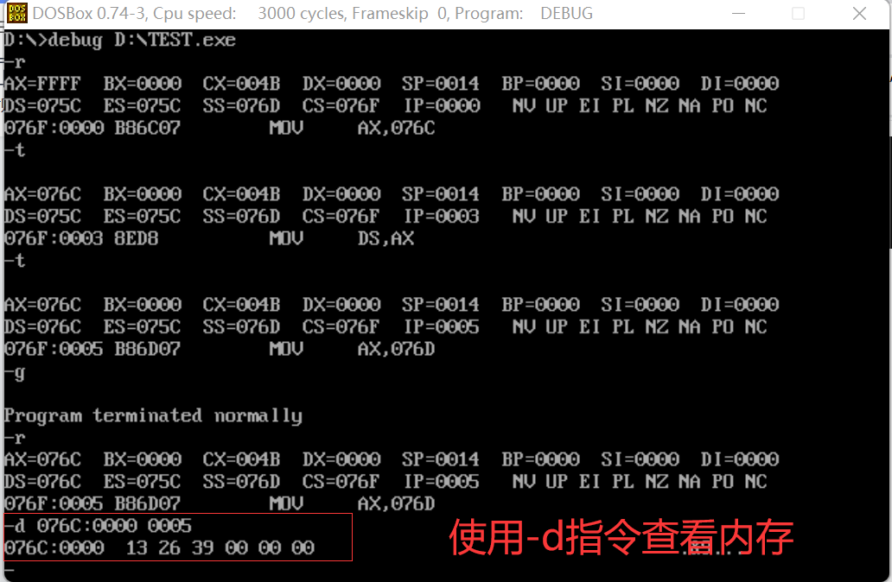

- -e指令修改数据 用-d指令可以看到13被修改为了24
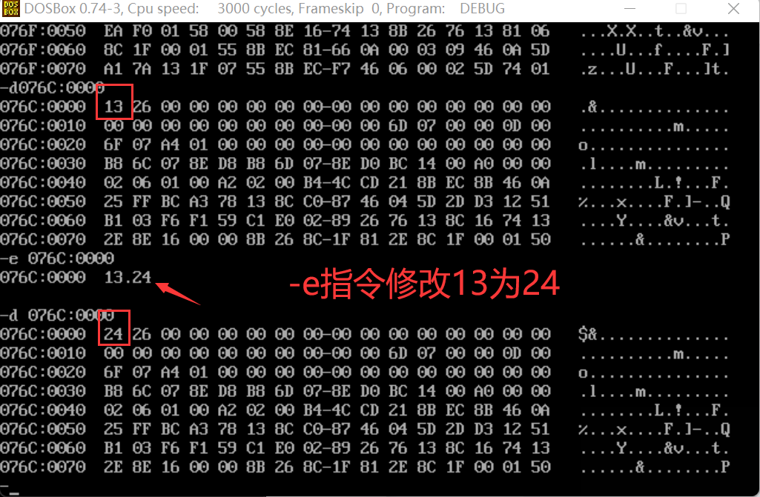

- 用-g执行完程序 用-d查看结果 24+26=4A（十六进制）
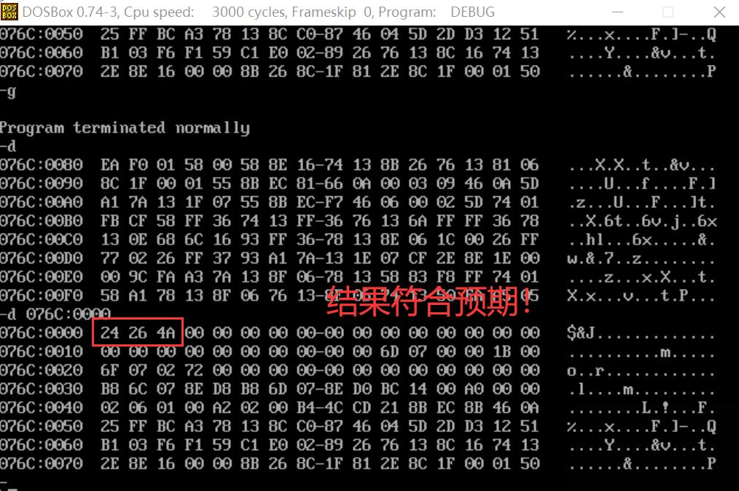

- 用-u指令 查看汇编指令 找到要修改的那一行
用-a指令修改ADD为SUB
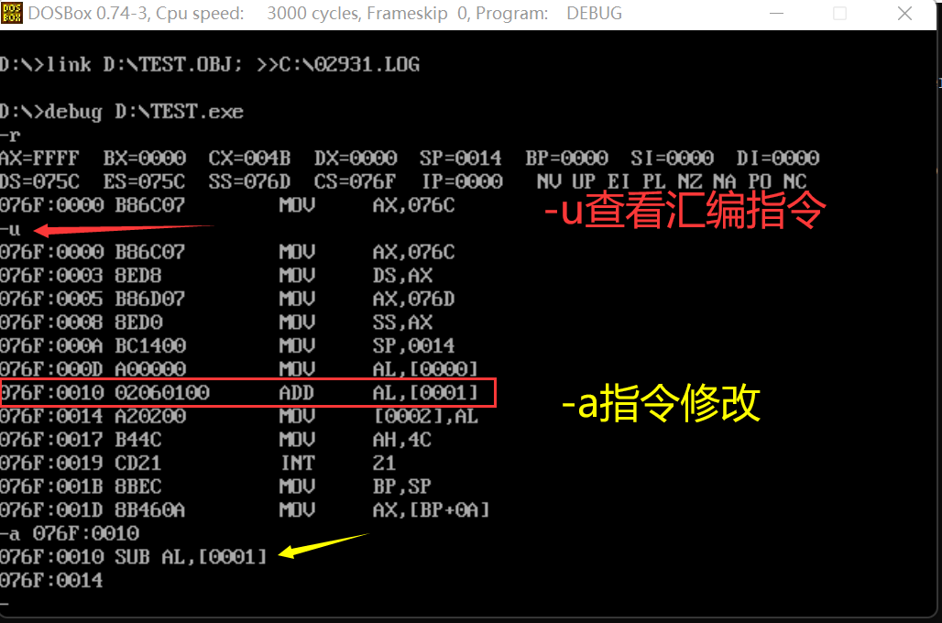

可以查看到修改成功！
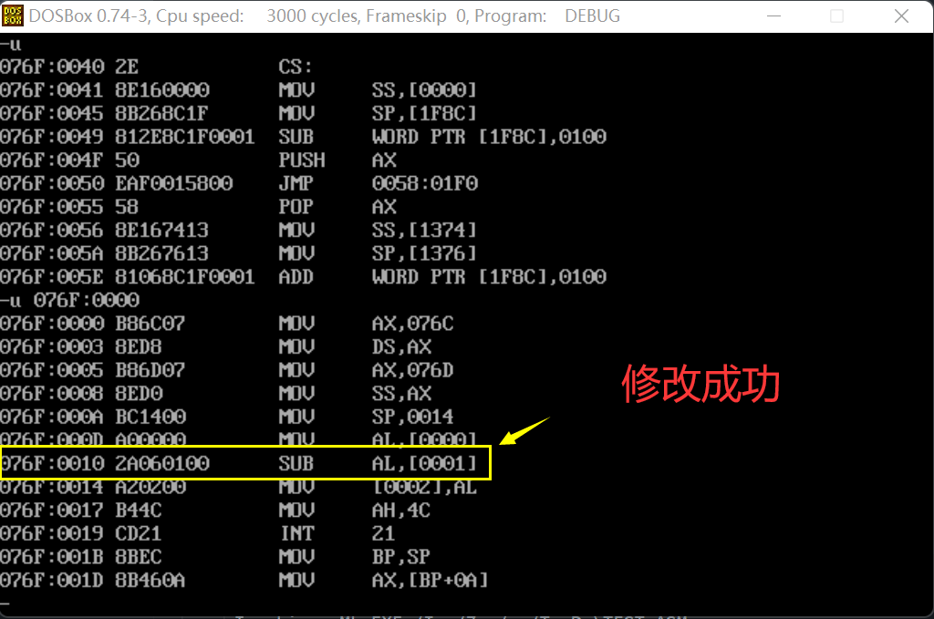

- -g 运行程序
-d 查看内存
可以看到结果是ED（-13） 符合预期！

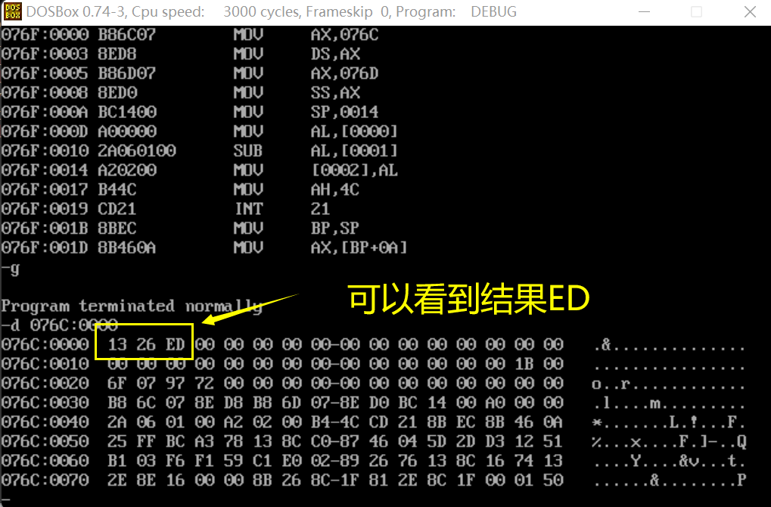

心得体会
Debug作为个强大的测试工具，可以有效地反应程序运行的情况，善用debug可以帮助我们加深对于汇编程序的理解。

实验二：1_2

1.实验目的
汇编语言程序设计实验(上机练习)是必不可少的学习环节之一,也是检验掌握汇编语言程序设计知识的手段之一。
一方面通过上机练习，可加深对课程内容的理解和掌握。 另一方面，汇编语言编制的程序上机调试、运行是检验程序设计是否正确的唯一途径。
要求学生要熟悉上机练习的四个过程：编辑、汇编、连接和调试。熟悉和掌握编辑、汇编、连接和调试四个实用程序的使用方法，掌握调试程序中的几个常用命令的使用方法。

2.实验要求
上机之前，首先自行描述出这组数据经过汇编之后的内存分配情况，然后与上机调试的结果进行比较，从而更好地理解数据定义伪指令定义的数据的存储分配情况。

3.实验内容
任选一组有代表性意义的数据（要求有正数、负数、ASCII码常数），分别用DB、DW和DD加以定义，观察汇编后在机器内部的存储情况。

源程序
- DSEG SEGMENT
- DATA1 DB 56H,-127,'ABCD',3 DUP(1),'Z'
- DATA2 DW 5678H,-127,'AB','CD',3 DUP(1),'Z'
- DATA3 DD 567890ABH,-127,3 DUP(1),'AB','CD'
- DSEG ENDS

- SSEG SEGMENT
- SKTP DB 20 DUP(0)
- SSEG ENDS

- CSEG SEGMENT
- ASSUME CS:CSEG,DS:DSEG
- ASSUME SS:SSEG

- START: MOV AX,DSEG
- MOV DS,AX
- MOV AX,SSEG
- MOV SS,AX
- MOV SP,LENGTH SKTP

- MOV AH,4CH
- INT 21H

- CSEG ENDS
- END START

运行结果

5.1自行预测数据存储情况：
根据定义的数据：

DSEG SEGMENT
DATA1 DB 56H,-127,'ABCD',3 DUP(1),'Z'
DATA2 DW 5678H,-127,'AB','CD',3 DUP(1),'Z'
DATA3 DD 567890ABH,-127,3 DUP(1),'AB','CD'
DSEG ENDS

由于DB在汇编中表示一个byte，即一个字节8位(XXH)，DW表示两个字节16位，DD表示一个双字，就是四个字节32位。根据DOSbox中低地址在前的特性，可以预测出寄存器中数据信息如下：

第一组：56 81 41 42 43 44 01 01 01 5A
第二组：78 56 81 FF 42 41 44 43 01 00 01 00 01 00 5A 00
第三组：AB 90 78 56 81 FF FF FF 01 00 00 00 01 00 00 00 01 00 00 00 42 41 00 00 44 43 00 00

5.2汇编+链接+运行：
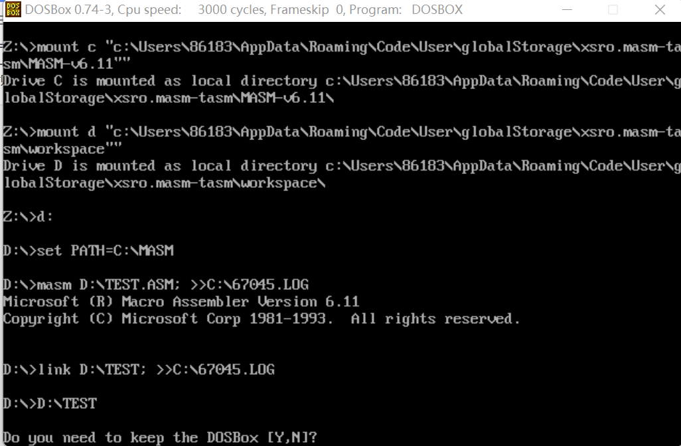

5.3汇编+链接+调试：
- 首先用-r查看寄存器 尤其是DS的值
- 再用-u 查看汇编指令
示意图如下：
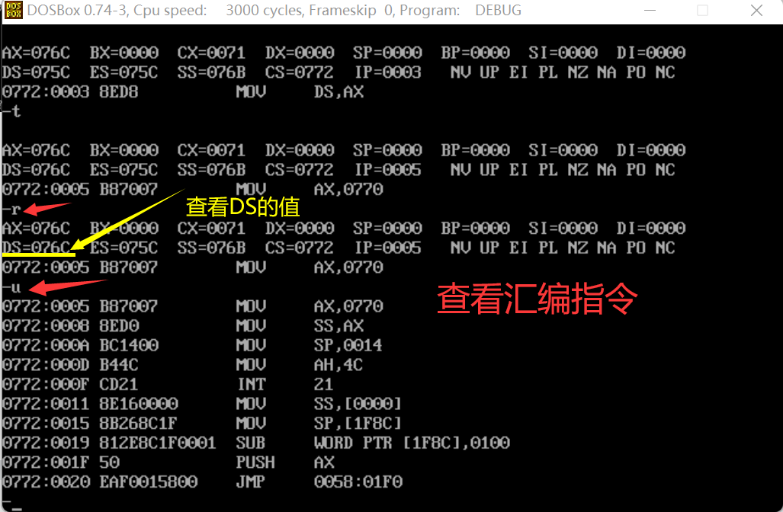

- 用-g 执行完程序
- 用-d 查看DS段即数据段的存储：如下图
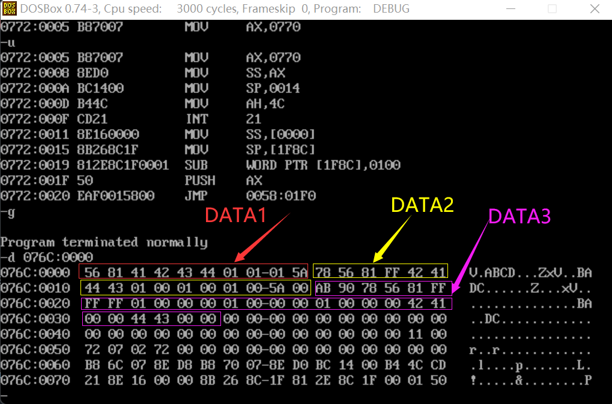

心得体会
DB，DW，DD分别占用了1，2，4个字节。
DB：字符串长度没有限制，单引号括起来的字符数可以是任意多个；存储顺序从第一个字符开始顺序存储，每一个字符分配一个字节单元，单元中存放的是ASCII码。
DW\DD：单引号括起来的字符数最多不超过两个；存储时作为一个数据只分配一个字单元或一个双字单元，按照低地址存放低字节，高地址存放高字节的顺序来存储。
因此，对于DB中有特殊的性质，对于DB ‘ABCD’，会分别调用4个DB来进行存储，然而对于DW，DD等数据，若数据超出，则会提示报错。
当定义的长度小于DB 或 DW时，会自动补齐，若是负数则补齐FF，正数或者字母补齐00。对于字母存储，存储其ASCII码。比如DUP(1)，按照dd定义，内存中存储是01 00 00 00。
存储一个数字时，如果是正数那么存储其原码十六进制，如果是负数，则将其原码取反+1，得到补码，再存储其16进制，比如-127的补码是1000 0001 存储其十六进制81H。
存储要注意低地址在前。

